Памятка для школьников
«Здоровое питание для школьника»
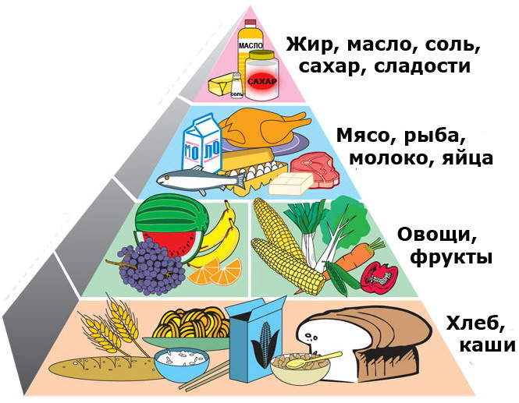
Пирамида здорового питания
- есть не менее четырех раз в день, причем на завтрак, обед и ужин непременно должно быть горячее блюдо;
- обязательны молоко, творог, сыр, кисломолочные продукты — источники кальция и белка;
- выпивать не менее одного-полутора литров жидкости, но не газированной воды;
- в утренний завтрак школьников должны обязательно входить хлебобулочные изделия, каши, макароны, свежие овощи, из фруктов предпочтительны яблоки, богатые клетчаткой и пектином;
- большое место должны занимать продукты, богатые белком: яйцо, мясо, рыба, орехи, овсяная, гречневая крупа;
- до 50% должно быть сырых овощей и фруктов.

ПРАВИЛА ЗДОРОВОГО ПИТАНИЯ:
Учащиеся в первую смену в 7:30—8:30 должны получать завтрак (дома, перед уходом в школу), в 11:00—12:00 — горячий завтрак в школе, в14:30—15:30 — после окончания занятий — обед в школе (обязательно для учащихся групп продленного дня) или дома, а в 19:00—19:30 — ужин (дома).
Следует употреблять йодированную соль.
Для обогащения рациона питания витамином «С» очень полезен ежедневный прием отвара шиповника.
Прием пищи должен проходить в спокойной обстановке.
Рекомендуется употреблять пищу, состоящую на 15 −20% из белков, на 20 −30% из жиров, на 50- 55% из углеводов, содержащихся в овощах, фруктах, злаках, орехах.

